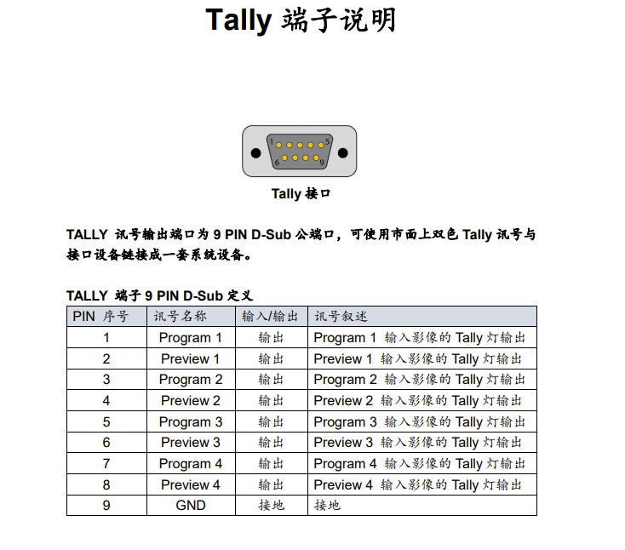
TCHD-840 4K PRO导播台Tally定义

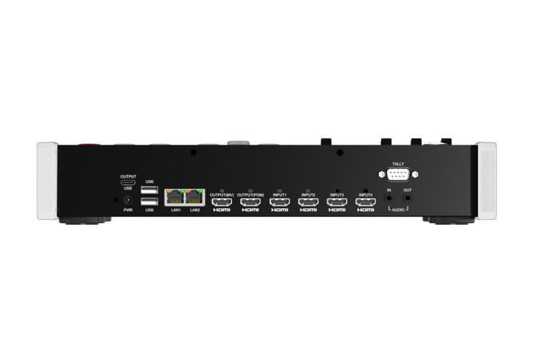
产品外观：

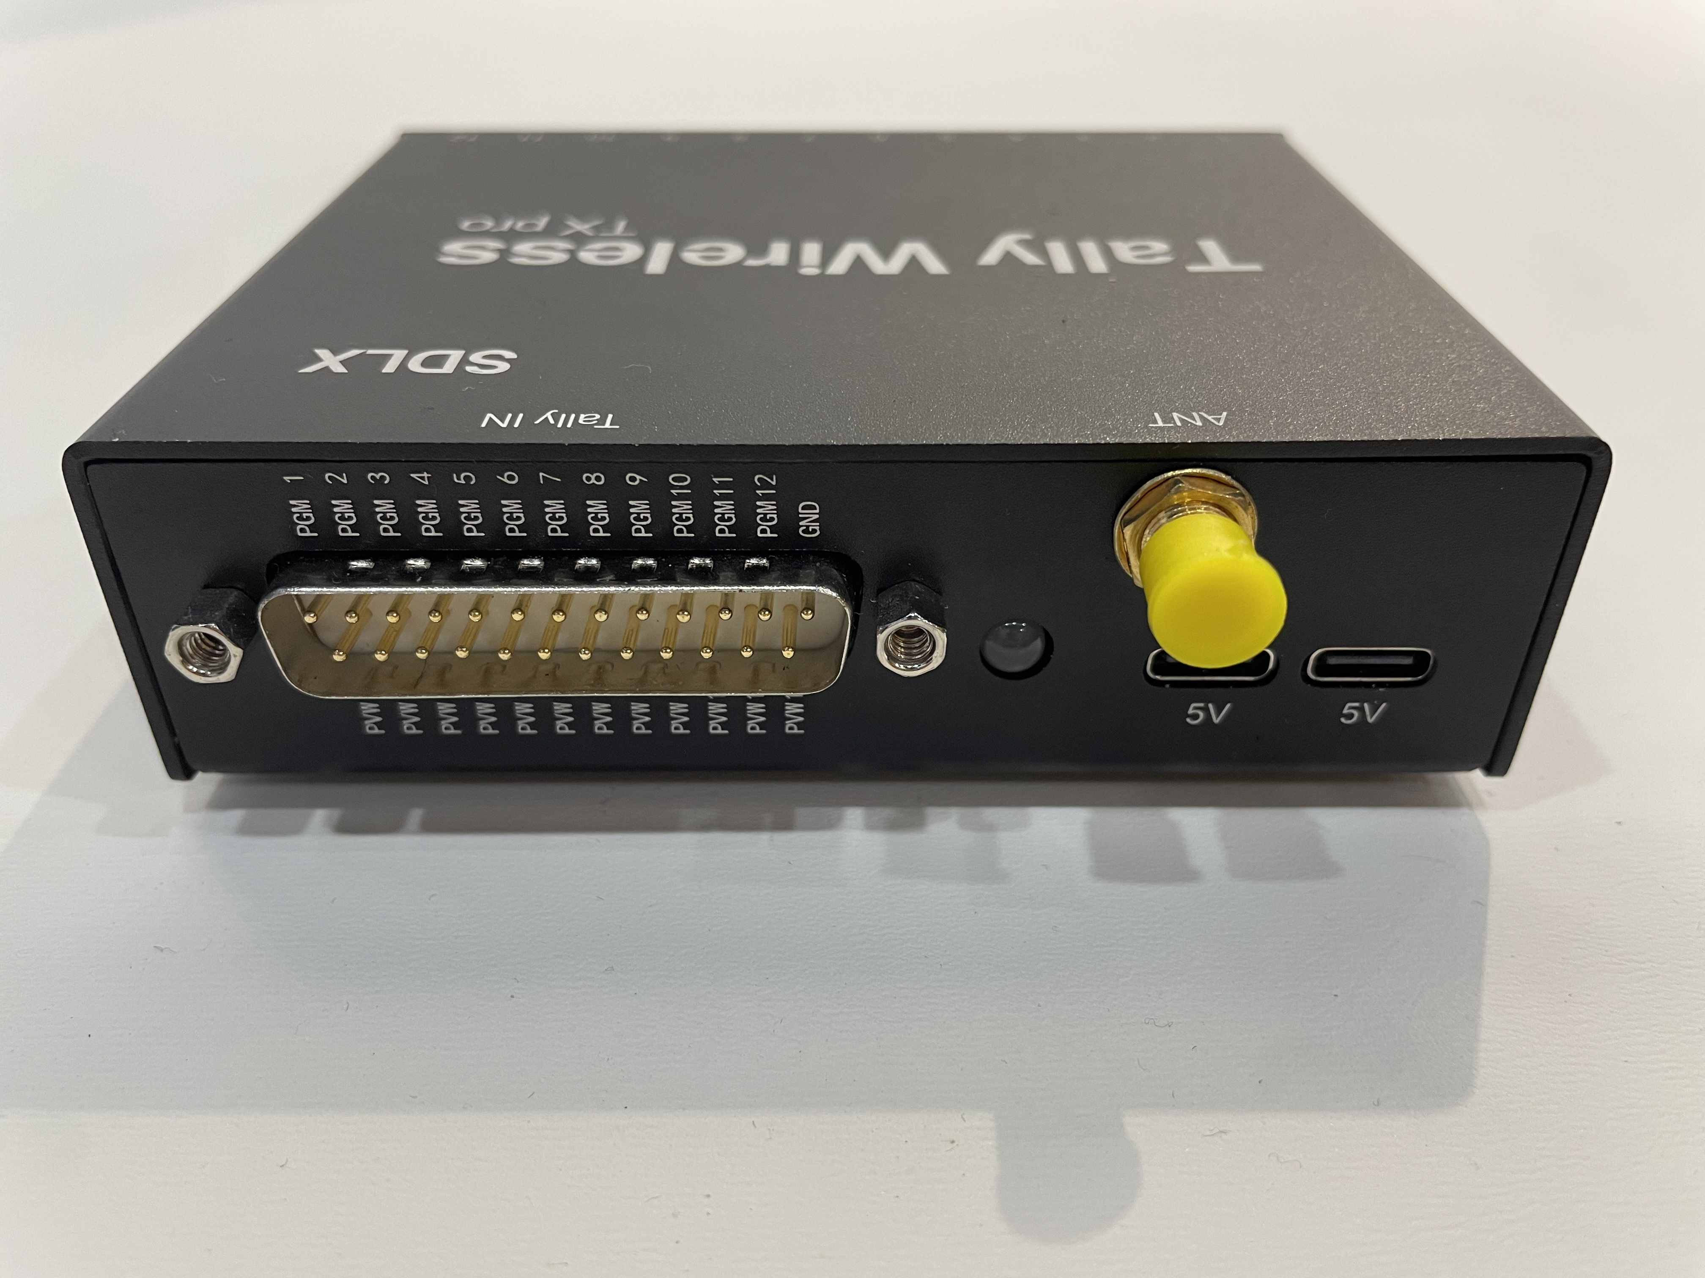

导播台（9针接口） Tally接收机（25针接口）

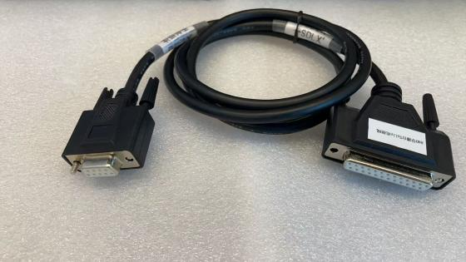

Tally线（25孔转9孔）

TC-812 4K 12讯道直播切换台 TALLY定义

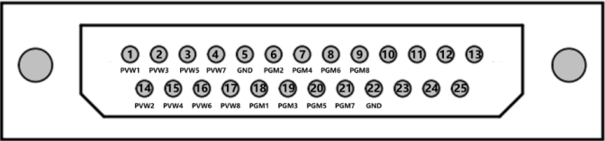

针脚 | 1 | 2 | 3 | 4 | 5 | 6 | 7 | 8 | 9 | 10 | 11 | 12 | 13
通道 | PVW1 | PVW3 | PVW5 | PVW7 | GND | PGM2 | PGM5 | PGM6 | PGM8 | 无 | 无 | 无 | 无
针脚 | 14 | 15 | 16 | 17 | 18 | 19 | 20 | 21 | 22 | 23 | 24 | 25
通道 | PVW2 | PVW4 | PVW6 | PVW8 | PGM1 | PGM3 | PGM4 | PGM7 | GND | 无 | 无 | 无

产品外观：
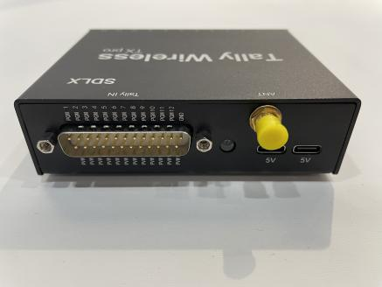

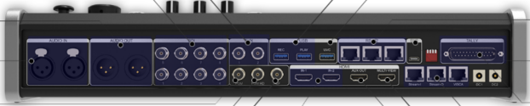

导播台（25针接口）
Tally接收机（25针接口）

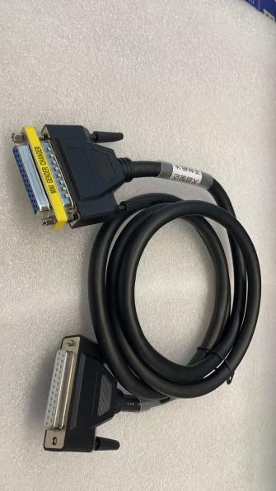

Tally线（25孔转25孔接口）

TC-860S导播台TALLY定义

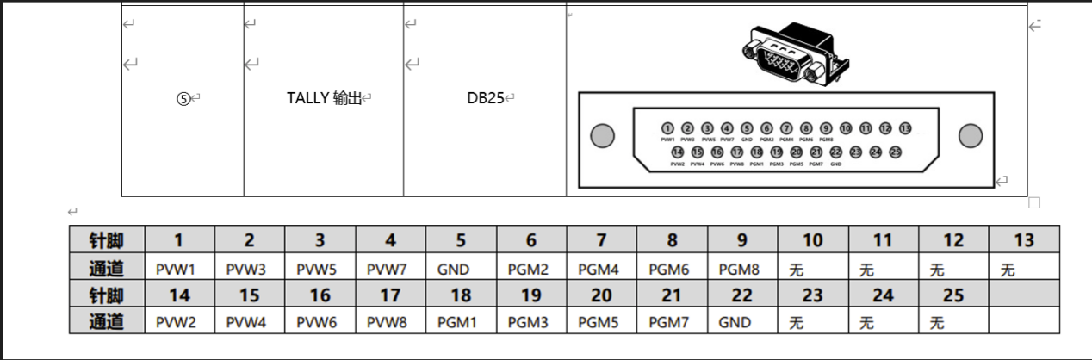

产品外观：
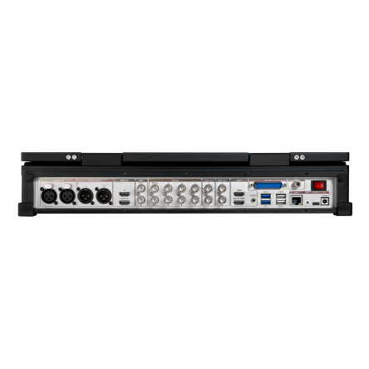
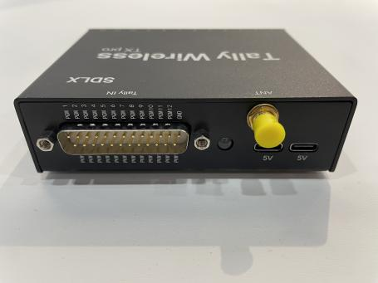

导播台（25针接口） Tally接收机（25针接口）

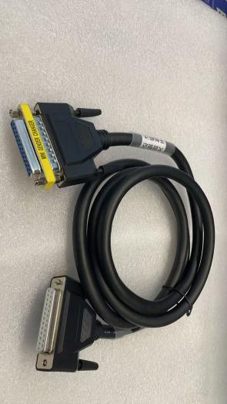

Tally线（25孔转25孔）

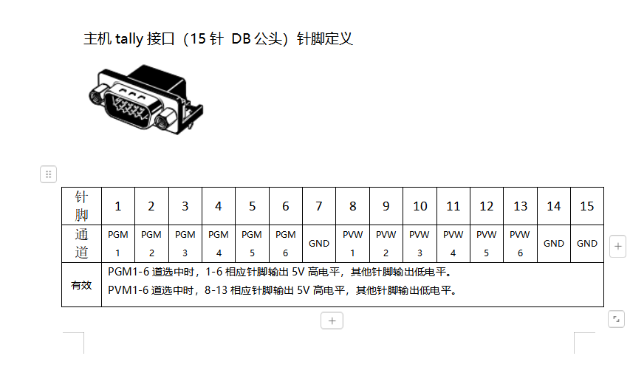
TC-890PRO导播台 TALLY定义

产品外观：

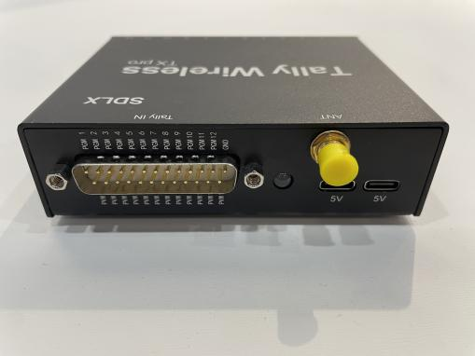

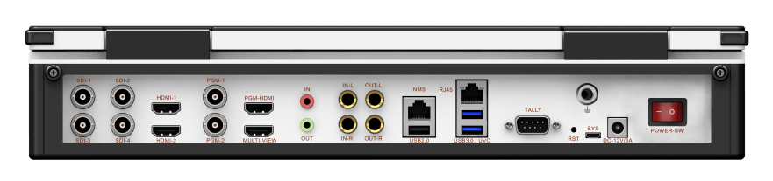

导播台（15针接口）
Tally接收机（25针接口）

注释：需要25孔转15针的Tally线

TCHD-890HS 导播台 Tally定义
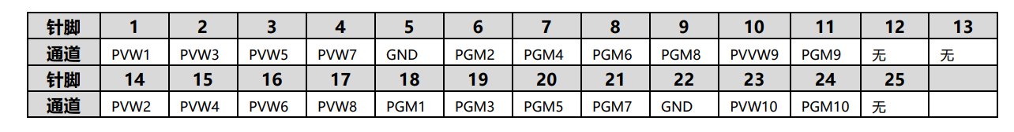

产品外观：

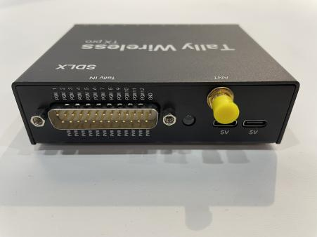
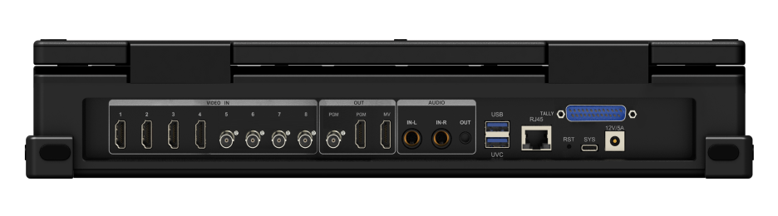

导播台（25针接口）
Tally接收机（25针接口）

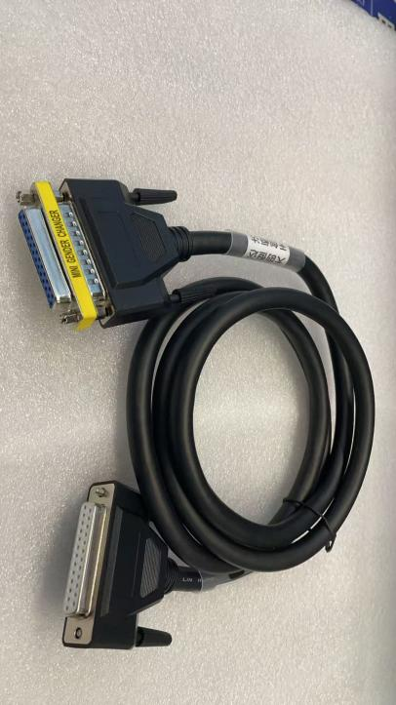

Tally线（25孔转25孔接口）

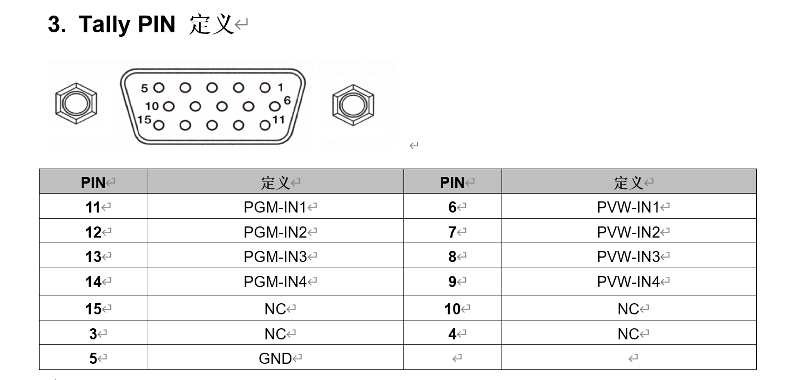
TC-04MINI PRO导播台 Tally定义

产品外观：

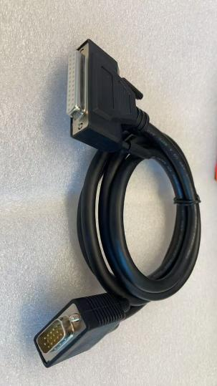

导播台外观（15孔Tally接口） Tally接收机（25针接口）

Tally线（25孔转15针）

